Un horizon sur-mesure pour les montagnes d’Occitanie
Article publié le 27 décembre 2018. Dernière modification le 8 janvier 2019.
Elaboré avec le Parlement de la Montagne, le Plan Montagne d’Occitanie Terres de Vie 2018-2025 adopté le 22 décembre affirme un horizon positif pour les Pyrénées et le Massif Central. Celui d’un territoire attractif, solidaire, ouvert sur le monde et innovant. Structuré en 8 axes incarnés dans 40 mesures, son coût est évalué à 800 M€ sur la période 2018-2025.
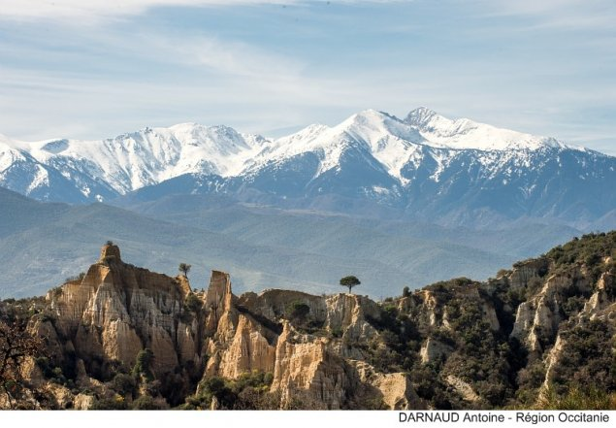
Les orgues d’Ille-sur-Têt et le Mont Canigó, dans les Pyrénées-Orientales.
Reflet des travaux menés par le Parlement de la Montagne depuis juin 2017, le Plan Montagne d’Occitanie Terres de Vie 2018-2025, adopté à la session plénière du 22 décembre, a été mis sur pied par la Région et l’État, avec les contributions des départements et collectivités, de la Caisse des Dépôts, du Ceser et d’une équipe de l’Université Toulouse-Jean Jaurès. Des pics des Pyrénées aux causses du Massif Central, il articule une politique lisible, cohérente et efficace pour 1,1 million d’habitants des massifs d’Occitanie (20% de la population vivant sur 55% du territoire).
Notre ambition est de faire de nos montagnes des terres de vie et d’avenir, souligne Carole Delga. Un programme d’investissement de plus de 800 M€ jusqu’en 2025 est envisagé.
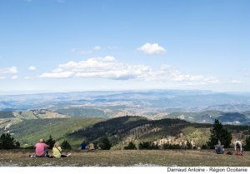
La vue depuis le météosite du Mont-Aigoual, dans le Gard.
Ce plan possède plusieurs niveaux : une stratégie de développement et de préservation des montagnes à horizon 2040, un plan d’actions à échéance 2025, une stratégie de promotion en France et en Europe. Huit axes, traduits dans 40 mesures, parient sur la qualité de vie, la gestion durable de l’environnement et du foncier, les solidarités et les coopérations.
Parmi les 40 actions : favoriser la vie culturelle et associative, l’accès à la santé et aux services - au numérique comme au commerce de proximité - organiser l’offre de formation de proximité, développer la bi-qualification pour les saisonniers et demandeurs d’emploi, soutenir l’élevage de montagne et les filières bois et pierre, les unités industrielles de montagne, développer les énergies renouvelables et l’efficacité énergétique, expérimenter pour les mobilités du quotidien, le tourisme…
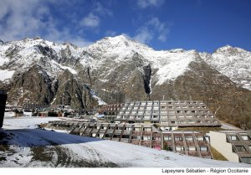
Des logements de vacances et hébergements touristiques dans la station de Piau-Engaly dans les Hautes-Pyrénées.
Ouvert sur la période 2018-2025, le Plan est estimé à près de 800 M€. La Région mobilisera ses dispositifs classiques, plus des moyens dédiés pour soutenir des expérimentations ou des événements comme le Mountain Business Summit à Tarbes, ainsi que les fonds européens. Etat, Caisse des Dépôts et départements contribueront via leurs propres outils. Pour faire avancer ce plan, un comité de suivi rassemblera deux fois par an Région, Etat, départements et la Banque des Territoires et un comité technique associera 3 à 4 fois par an Région, État et Caisse des Dépôts.

